DOCUMENTO DE PROTOTIPADO DEL SISTEMA

MedicinATA

Versión: 1.3

**HISTORIAL DE REVISIÓN**

|  |  |  |  |  |
| --- | --- | --- | --- | --- |
| **VERSIÓN** | **ELABORACIÓN** | | **REVISIÓN** | |
| **Fecha** | **Responsable** | **Fecha** | **Responsable** |
| 1.0 | 24/08/2020 | Team Developer | 24/08/2020 | Andrés Pimienta |
| 1.1 | 28/09/2020 | Ubeiman Cortes | 05/10/2020 | Andrés Pimienta |
| 1.2 | 29/09/2020 | Ubeiman Cortes | 29/09/2020 | Andrés Pimienta |
| 1.3  1.4 | 13/10/2020  05/12/2020 | Ubeiman Cortes  Andrés Villamil | 14/10/2020  06/12/2020 | Andrés Pimienta  Adrián Gaviria |
|  |  |  |  |  |

**CAMBIOS RESPECTO A LA VERSIÓN ANTERIOR**

|  |  |
| --- | --- |
| **VERSIÓN** | **MODIFICACIÓN RESPECTO VERSIÓN ANTERIOR** |
| 1.0 | documento ha sido creado |
| 1.1 | Agregación de prototipos y vistas, cambio en propósito |
| 1.2 | Modificación cambio de capturas, se añade notificación de compra y ver estadísticas |
| 1.3 | Modificación en captura de prototipo 5.5 módulo medicamentos |
| 1.4 | Actualización del proyecto, nombre, entre varios |
|  |  |

**Tabla de contenido**

1. Introducción 5

2. Propósito 5

3. Alcance 5

4. Responsables e involucrados 6

5. Prototipos 5

5.1 Ventana Login5

5.1.1 Descripción 5

5.1.2 Captura 6

5.2 Ventana inicial6

5.2.1 Descripción 6

5.2.2 Captura 7

5.3 Formulario de registro7

5.3.1 Descripción 7

5.3.2 Captura 8

5.4 Ingreso al sistema8

5.4.1 Descripción 8

5.4.2 Captura 9

5.5 Modulo medicamentos 8

5.5.1 Descripción 8

5.5.2 Captura

5.6 Modulo clientes8

5.6.1 Descripción 8

5.6.2 Captura

5.7 Modulo opciones8

5.7.1 Descripción 8

5.7.2 Captura

5.8 Medicamentos disponibles 8

5.8.1 Descripción 8

5.8.2 Captura

5.9 Detalle medicamento8

5.9.1 Descripción 8

5.9.2 Captura

5.10 Acerca de…8

5.10.1 Descripción 8

5.10.2 Captura

5.11 Notificación de compra8

5.11.1 Descripción 8

5.11.2 Captura

5.12 Solicitud de compra8

5.12.1 Descripción 8

5.12.2 Captura

5.13 Ver estadísticas8

5.12.1 Descripción 8

5.12.2 Captura

# **Introducción**

El documento nos da a conocer las principales interfaces de usuario de la aplicación web, contiene también los requerimientos necesarios para llevar un control y entender mejor el desarrollo e implementación del proyecto. El sistema es una aplicación web que funcionara como gestor de procesos medicinales, en el cual los roles son administrador y cliente. El sistema permite la gestión de medicamentos, clientes y estadísticas.

## Propósito

El documento de prototipado del sistema tiene como propósito establecer y definir las características propias del sistema, asignar las vistas de las ventanas a tener en cuenta, siendo este artefacto una herramienta fundamental para el correcto desarrollo del mismo.

## Alcance

La aplicación web o el software **nATA** está pensado como una herramienta de apoyo para reducir un poco la complejidad a la hora de adquirir medicamentos. Se aspira que con la utilidad se implemente en otros lenguajes de desarrollo para tener más accesibilidad a los demás dispositivos. Se espera que esta aplicación web sea reconocida y con las críticas constructivas se acople más a la necesidad del cliente y sea valorada.

**Medici**

## 

## 4. Responsables e involucrados

|  |  |  |
| --- | --- | --- |
| **Nombre** | **Tipo (Responsable/ Involucrado)** | **Rol** |
| Adrián Gaviria  Ubeiman Cortes  Andrés Pimienta | Responsable  Responsable  Responsable | Programador  Diseñador  Analista |

# 

# **5.Prototipos**

Aquí podremos ver la forma de como quedaría la página web, en su fases y ventanas que podrán usadas por las personas.

## 5.1 Ventana login

### Descripción

Aquí en la ventana de login, el campo de usuario corresponde al e-mail con el que se registró el usuario, estos podrán poner sus datos para ingresar al sistema, se presenta el botón de iniciar sesión y registrarse.

### Captura

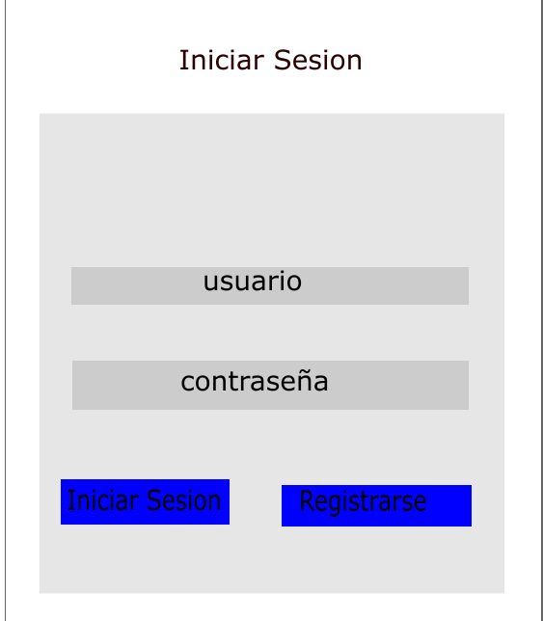

## 5.2 Ventana Inicial

### 5.2.1 Descripción

En esta interfaz el usuario observador podrá ver información del proyecto y poder ver él acerca de… donde se muestra información del equipo de desarrollo y un botón para iniciar sesión en la parte superior derecha. Se presenta una ventana como la siguiente.

### 5.2.2 Captura

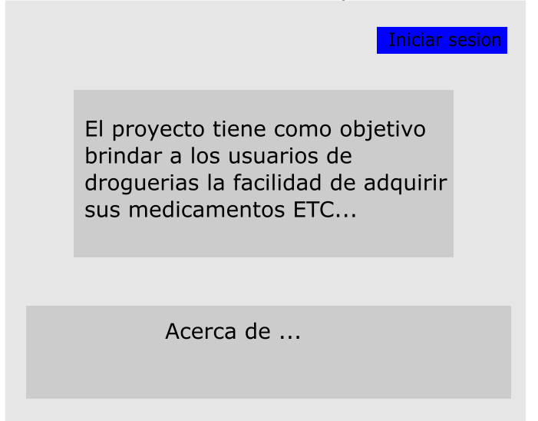

## 5.3 Formulario de Registro

### 5.3.1 Descripción

En esta interfaz de usuario se presenta el formulario de registro para los clientes.

### 5.3.2 Captura

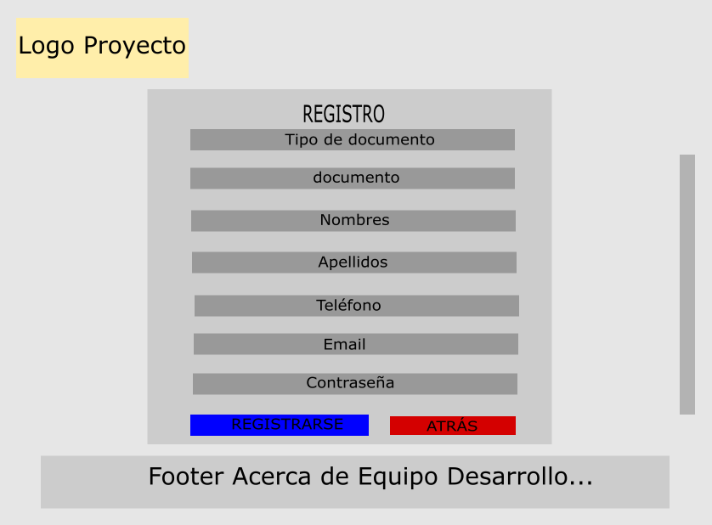

### 5.4 Ingreso al Sistema

### 5.4.1 Descripción

En la página principal en la parte superior derecha podemos ver los módulos de los menús, tales como módulo de medicamentos, módulo de clientes y módulo de opciones. Se mostrará el mensaje de bienvenida al usuario. En la parte superior tendrá el logo del proyecto.

Aquí podrán ver los usuarios unos cuantos medicamentos, X o Y, en este saldrá algunos medicamentos disponibles con su descripción y precio.

### 5.4.2 Captura

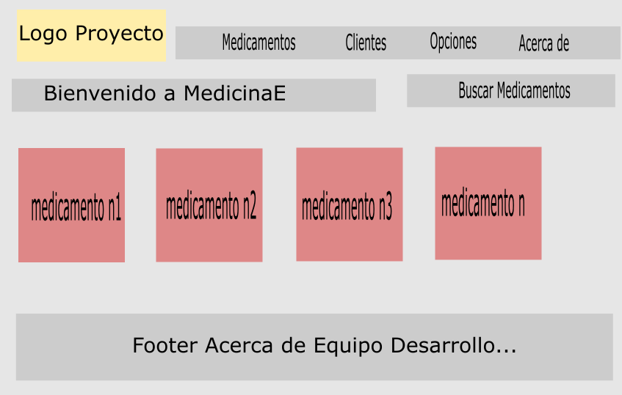

MedicinATA

### 5.5 Modulo medicamentos

### 5.5.1 Descripción

En esta interfaz de usuario se presenta el módulo de medicamentos como un menú desplegable con las siguientes opciones.

### 5.5.2 Captura

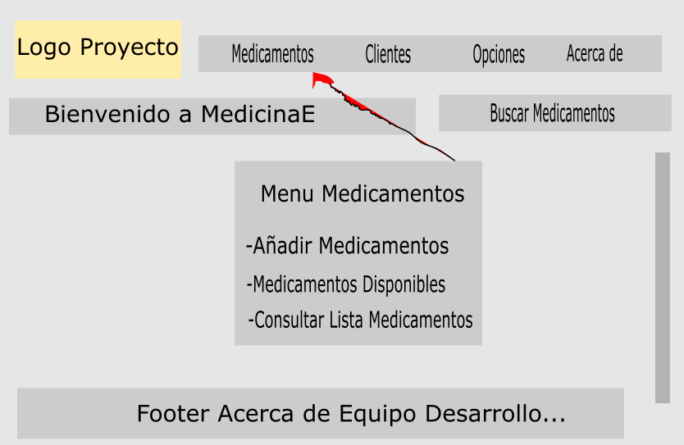

MedicinATA

### 5.6 Modulo clientes

### 5.6.1 Descripción

En esta interfaz de usuario se presenta el módulo de clientes como un menú desplegable con las siguientes opciones.

### 5.6.2 Captura

### 

MedicinATA

### 5.7 Modulo Opciones

### 5.7.1 Descripción

En esta interfaz de usuario se presenta el módulo de opciones como un menú desplegable con las siguientes opciones.

### 5.7.2 Captura

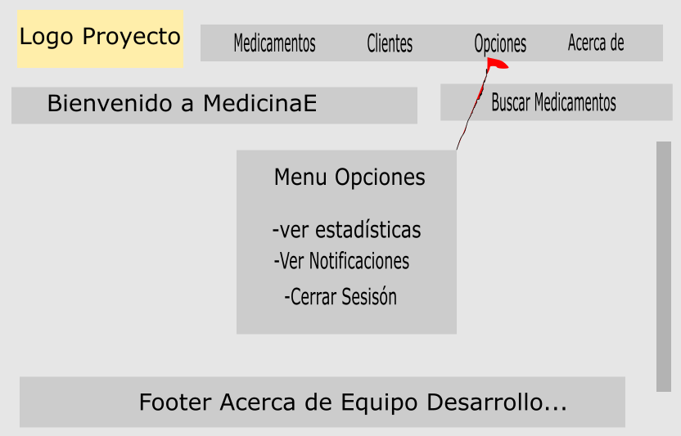

MedicinATA

### 5.8 Medicamentos disponibles

### 5.8.1 Descripción

En esta interfaz de usuario se presenta la categoría de medicamentos disponibles que están en venta.

### 5.8.2 Captura

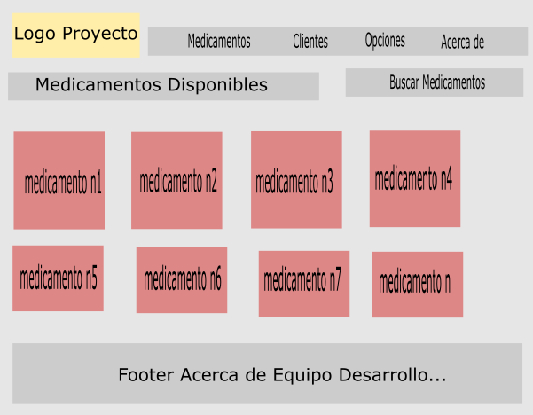

### 5.9 Detalles medicamentos

### 5.9.1 Descripción

En esta interfaz de usuario se presenta el medicamento con sus detalles y precio sistema.

### 5.9.2 Captura

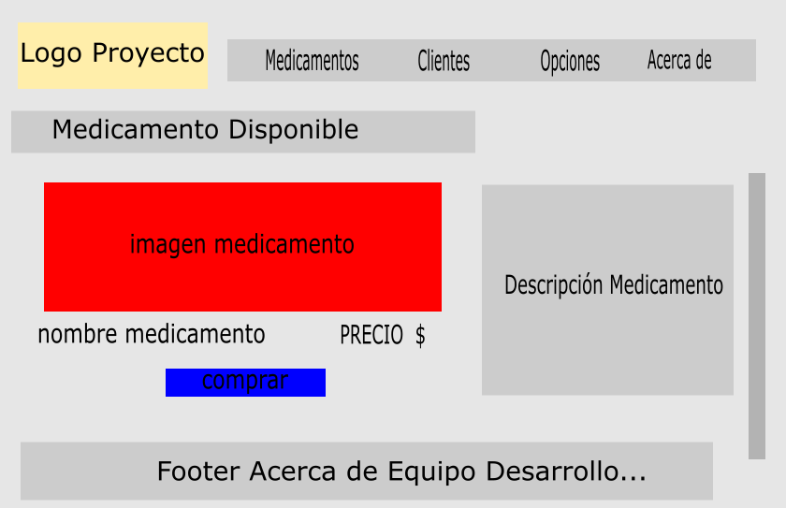

### 5.10 Acerca de…

### 5.10.1 Descripción

En esta interfaz de usuario se presenta información acerca del proyecto.

### 5.10.2 Captura

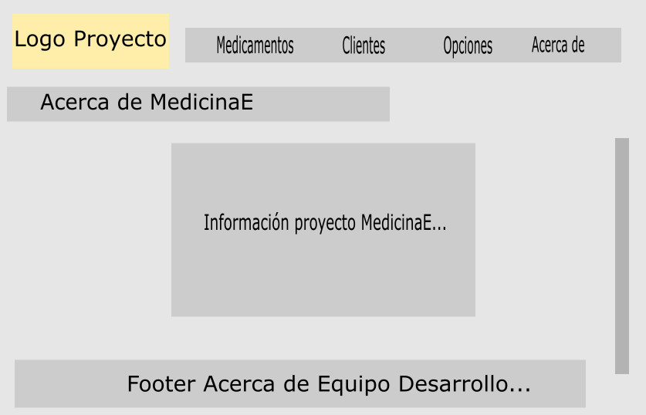

MedicinATA

### 5.11 Notificación de compra

### 5.11.1 Descripción

En esta interfaz de usuario se presenta una sección donde el usuario administrador podrá visualizar las notificaciones de solicitud de compra de los clientes.

### 5.11.2 Captura

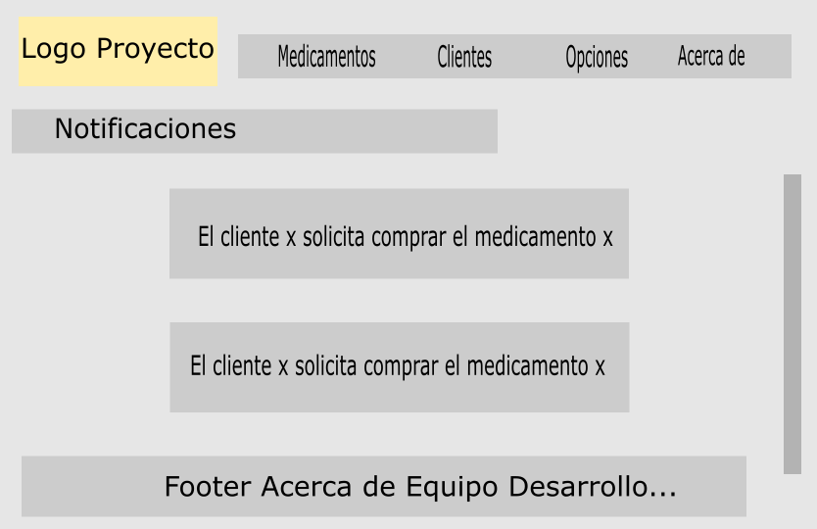

### 5.12 Solicitud de compra

### 5.12.1 Descripción

En esta interfaz de usuario se presenta una barra de búsqueda en el menú del sistema.

### 5.12.2 Captura

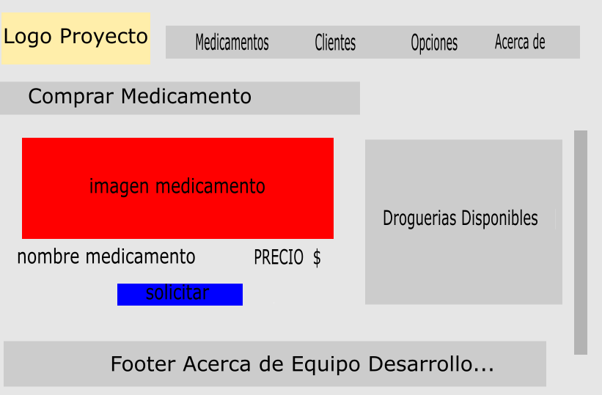

### 5.13 Ver estadísticas

### 5.13.1 Descripción

En esta interfaz de usuario se presenta una sección de estadísticas sobre los medicamentos.

### 5.12.2 Captura

